编号：
实验 | 一 | 二 | 三 | 四 | 五 | 六 | 七 | 八 | 总评 | 教师签名
成绩

武汉大学国家网络安全学院

课程实验(设计)报告

课程名称 ： Linux架构分析与安全设计
实验内容 ： 实验一 Linux内核基本数据结构及内存管理原理分析

专业(班) ： 信息安全
学 号 ： 2021302181040
姓 名 ： 杨雨诗
任课教师 ： 王鹃

2023年 9月 27 日

目录
实验1 Linux内核基本数据结构及内存管理原理分析 1
1.1实验名称 1
1.2实验目的 1
1.3实验步骤及内容 1
1.4 实验关键过程及其分析 1
1.5 问题及思考 31

实验1 Linux内核基本数据结构及内存管理原理分析

1.1实验名称
《Linux内核基本数据结构及内存管理原理分析》

1.2实验目的
1、熟悉Linux内核基本数据结构
2、了解内存管理的基本原理

1.3实验步骤及内容
第一阶段：分析Linux内核的基本数据结构
1、分析LINUX内核文件系统实现基本数据结构，包括file struct, inode, super_block, dentry等，描述上述数据结构之间的关系，从代码角度理解linux文件系统管理的基本原理
第二阶段：执行内存管理的相关命令，分析Linux内存的基本信息
1、执行top、free、vmstat命令，查看系统内存状态
2、查看内存buddyinfo和slabinfo等
第三阶段：分析创建进程中内存分配的过程和原理
1、分析进程创建过程中与内存相关的主要数据结构，如task_struct, mm_struct, vm_area struct等，理解其含义
2、分析进程创建过程中内存分配的相关代码，简述其基本原理

1.4 实验关键过程及其分析

1.4.1 Linux内核文件系统的基本数据结构
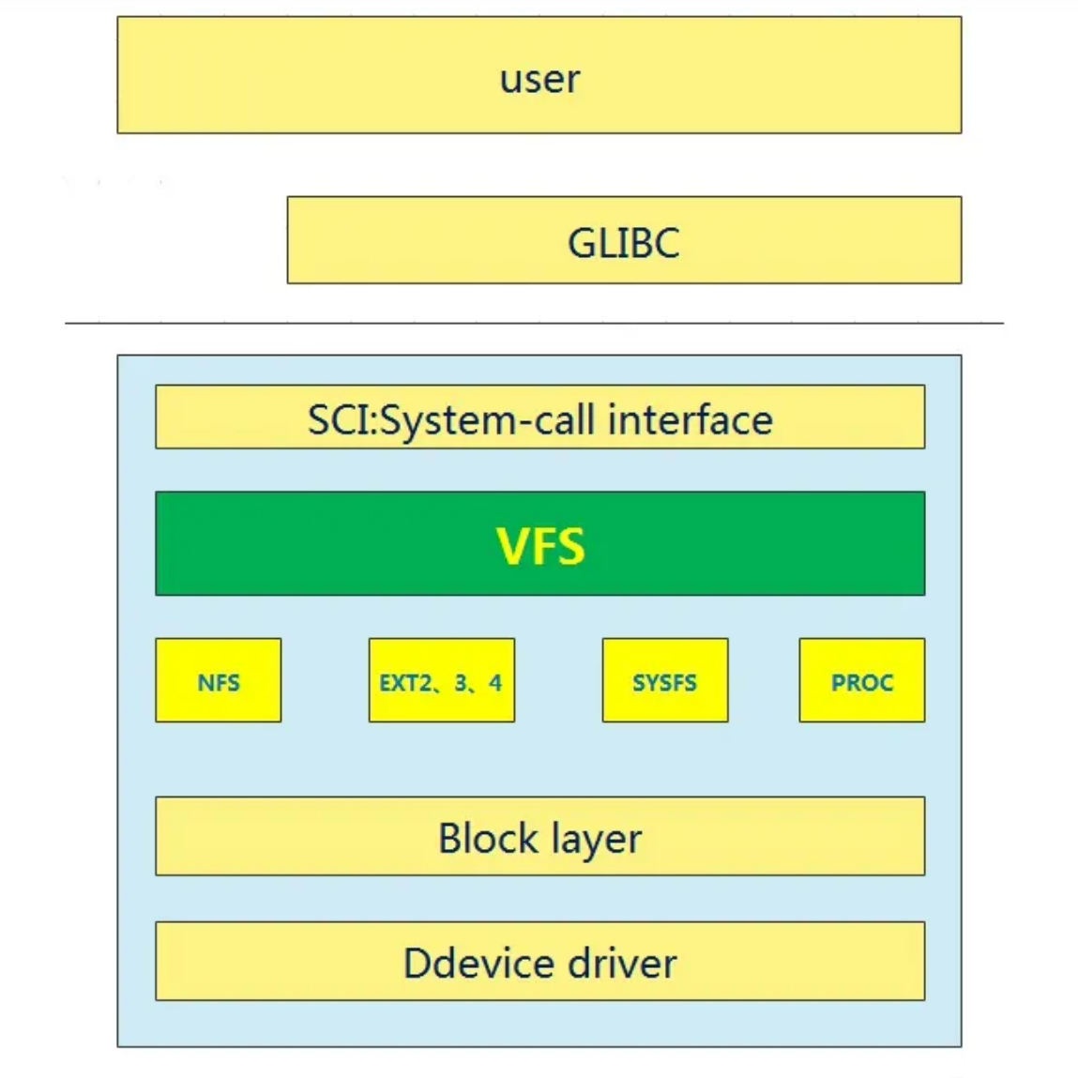
Linux 支持许多不同的文件系统，并且将它们组织成了一个统一的虚拟文件系统：
虚拟文件系统（VirtualFileSystem,VFS）:隐藏了各种硬件的具体细节，把文件系统操作和不同文件系统的具体实现细节分离了开来，为所有的设备提供了统一的接口，使上层的应用程序能够使用通用的接口访问不同文件系统，同时也为不同文件系统的通信提供了媒介。
这样，用户空间就不用关心不同文件系统中不一样的API了。用户空间就可以经由系统调用来操作不同的文件系统。
为了对文件系统进行统一的管理与组织，Linux创建了几种不同的数据结构，分别是super_block(超级块)，inode（索引节点），dentry（目录项），file(文件)等等。

1.4.1.1 super_block
super_block描述了整个文件系统的全局信息，如文件系统类型、块大小、挂载选项等。每个已挂载的文件系统都有一个对应的超级块对象。它包含文件系统特定的操作函数指针集合，用于执行文件系统相关的操作。
下面是源码及注释：
- struct super_block {
- /* 超级块链表*/
- struct list_head s_list;
- /* 用于搜索的设备ID*/
- dev_t s_dev; /* 非 kdev_t 类型 */
- /* 用于获取块大小的位偏移数 */
- unsigned char s_blocksize_bits;
- /* 块的大小（字节为单位） */
- unsigned long s_blocksize;
- /* 最大允许的文件大小 */
- loff_t s_maxbytes;

- /* 指向文件系统类型的指针（例如 ext4、nfs） */
- struct file_system_type *s_type;
- /* 指向超级块操作的指针 */
- const struct super_operations *s_op;
- /* 指向磁盘配额操作的指针 */
- const struct dquot_operations *dq_op;
- /* 指向quotactl操作的指针 */
- const struct quotactl_ops *s_qcop;
- /* 指向导出操作的指针（用于NFS） */
- const struct export_operations *s_export_op;

- /* 与此超级块相关的标志 */
- unsigned long s_flags;
- /* 标识文件系统类型的标志 */
- unsigned long s_magic;

- /* 指向根目录的dentry */
- struct dentry *s_root;
- /* 读写信号量，用于卸载 */
- struct rw_semaphore s_umount;

- /* 引用计数，表示超级块的引用次数 */
- int s_count;
- /* 活跃使用计数（原子类型） */
- atomic_t s_active;
- #ifdef CONFIG_SECURITY
- /* 安全相关数据（可选，取决于配置） */
- void *s_security;
- #endif

- /* 扩展属性处理程序数组的指针 */
- const struct xattr_handler **s_xattr;
- /* 与此超级块相关的所有inode的链表 */
- struct list_head s_inodes;
- /* 用于匿名dentries的哈希表（用于NFS） */
- struct hlist_bl_head s_anon;
- /* 与此超级块相关的挂载列表（不用于文件系统） */
- struct list_head s_mounts;
- /* 关联块设备的指针（如果有的话） */
- struct block_device *s_bdev;

- struct backing_dev_info *s_bdi;
- struct mtd_info *s_mtd;

- /* 超级块实例链表节点 */
- struct hlist_node s_instances;
- /* 磁盘配额的特定选项 */
- struct quota_info s_dquot;
- /* 超级块写操作的结构 */
- struct sb_writers s_writers;

- /* 超级块的信息名称（32个字符） */
- char s_id[32];
- /* 超级块的UUID（16字节） */
- u8 s_uuid[16];
- /* 文件系统特定的私有数据指针 */
- void *s_fs_info;
- /* 最大硬链接数 */
- unsigned int s_max_links;

- /* 文件系统的文件模式 */
- fmode_t s_mode;
- /* 时间戳的粒度（纳秒为单位，不得差于一秒） */
- u32 s_time_gran;

- struct mutex s_vfs_rename_mutex;
- char *s_subtype;
- char __rcu *s_options;

- /* 默认dentry操作（用于此超级块） */
- const struct dentry_operations *s_d_op;

- int cleancache_poolid;

- struct shrinker s_shrink;

- atomic_long_t s_remove_count;

- /* 标志，指示是否以只读方式重新挂载 */
- int s_readonly_remount;

- struct workqueue_struct *s_dio_done_wq;
- /* dentry的LRU列表（缓存管理） */
- struct list_lru s_dentry_lru ____cacheline_aligned_in_smp;
- /* inode的LRU列表（缓存管理） */
- struct list_lru s_inode_lru ____cacheline_aligned_in_smp;
- /* 用于内部使用的RCU头 */
- struct rcu_head rcu;
- };

下面是一些关键的解释字段：
字段 | 描述
struct list_head s_list | 超级块链表的指针，可以将超级块连接成超级链表
dev_t s_dev | 设备标识符，用于关联超级块和设备。
unsigned char s_blocksize_bits | 文件系统块大小的位数。
unsigned long s_blocksize | 文件系统块大小（字节数）。
loff_t s_maxbytes | 文件系统支持的最大文件大小（字节数）。
struct file_system_type *s_type | 文件系统类型指针，用于标识文件系统具体类型。
const struct super_operations *s_op | 超级块操作函数指针结构，用于指向某个具体的操作函数集合。
const struct dquot_operations *dq_op | 磁盘配额操作函数指针，指向文件系统用于配额操作的函数集合，如分配、释放、检查磁盘配额等
const struct quotactl_ops *s_qcop | 磁盘配额控制操作函数指针，用于定义文件系统支持的配额控制操作。
const struct export_operations *s_export_op | 导出操作函数指针，文件系统可以定义导出的行为。
unsigned long s_flags | 超级块标志。
unsigned long s_magic | 区别于其他文件系统的特殊标志。
struct dentry *s_root | 文件系统的根目录的 dentry，指向文件系统安装目录的目录项
struct rw_semaphore s_umount | 文件系统卸载超级块时的信号量。
int s_count | 超级块的引用计数。
atomic_t s_active | 超级块的活跃引用计数。
const struct xattr_handler **s_xattr | 文件系统的属性操作的程序指针。
struct list_head s_inodes | 超级块管理的所有inode的链表，文件系统的inode结构体都挂载这个队列上
struct hlist_bl_head s_anon | 文件系统的导出的匿名目录项的集合。
struct list_head s_mounts | 超级块上挂载的文件系统列表。
struct block_device *s_bdev | 与超级块关联的块设备，一般指磁盘。
struct mtd_info *s_mtd | 与超级块关联的内存设备信息。
char s_id[32] | 文件系统名称。
void *s_fs_info | 文件系统的私有信息指针。

1.4.1.2 inode
VFS inode 包含文件访问权限、属主、组、大小、生成时间、访问时间、最后修改事件等信息。它是 Linux 管理文件系统的基本单位，也是文件系统连接任何子目录、文件的桥梁，可以说，一个inode就代表了一个文件。
下面是源码及注释：
- struct inode {
- umode_t i_mode; // 文件或目录的权限和类型
- unsigned short i_opflags;
- kuid_t i_uid; // 用户 ID
- kgid_t i_gid; // 组 ID
- unsigned int i_flags;

- #ifdef CONFIG_FS_POSIX_ACL
- struct posix_acl *i_acl; // POSIX ACL（访问控制列表）指针
- struct posix_acl *i_default_acl; // 默认 POSIX ACL 指针
- #endif

- const struct inode_operations *i_op; // inode 操作函数指针
- struct super_block *i_sb; // 超级块指针，表示 inode 所属的文件系统
- struct address_space *i_mapping; // 地址空间指针，管理文件数据的内存映射

- #ifdef CONFIG_SECURITY
- void *i_security; // 安全相关数据指针
- #endif

- unsigned long i_ino; // inode 的唯一标识符

- union {
- const unsigned int i_nlink; // 硬链接的数量
- unsigned int __i_nlink;
- };
- dev_t i_rdev; // 设备文件的主设备号和次设备号
- loff_t i_size; // 文件的大小（字节）
- struct timespec i_atime; // 访问时间
- struct timespec i_mtime; // 修改时间
- struct timespec i_ctime; // 创建时间
- spinlock_t i_lock; // 用于保护 inode 结构的自旋锁
- unsigned short i_bytes; // 文件大小
- unsigned int i_blkbits; // 块大小
- blkcnt_t i_blocks; // 文件占用的磁盘块数

- #ifdef __NEED_I_SIZE_ORDERED
- seqcount_t i_size_seqcount; // 用于管理文件大小的序列计数
- #endif

- /* 杂项 */
- unsigned long i_state; // inode 的状态标志
- struct mutex i_mutex; // 用于保护 inode 结构的互斥锁
- unsigned long dirtied_when; // 第一次脏数据的时间

- struct hlist_node i_hash; // 用于将 inode 插入散列表的数据结构
- struct list_head i_wb_list; // 用于插入写回队列的数据结构
- struct list_head i_lru; // inode LRU 列表
- struct list_head i_sb_list; // 用于插入超级块的 inode 列表

- union {
- struct hlist_head i_dentry; // 用于管理与 inode 关联的目录项的数据结构
- struct rcu_head i_rcu;
- };
- u64 i_version; // inode 的版本号
- atomic_t i_count; // inode 引用计数
- atomic_t i_dio_count; // inode 上的直接 I/O 引用计数
- atomic_t i_writecount; // inode 上的写引用计数
- const struct file_operations *i_fop; // 文件操作函数指针
- struct file_lock *i_flock; // 文件锁定指针
- struct address_space i_data; // 地址空间对象，用于管理文件的数据

- #ifdef CONFIG_QUOTA
- struct dquot *i_dquot[MAXQUOTAS]; // 用于磁盘配额的支持
- #endif

- struct list_head i_devices; // 用于管理设备文件的链表

- union {
- struct pipe_inode_info *i_pipe; // 用于管道文件
- struct block_device *i_bdev; // 用于块设备文件
- struct cdev *i_cdev; // 用于字符设备文件
- };

- __u32 i_generation;

- #ifdef CONFIG_FSNOTIFY
- __u32 i_fsnotify_mask;
- struct hlist_head i_fsnotify_marks;
- #endif

- #ifdef CONFIG_IMA
- atomic_t i_readcount; // 打开为只读的文件数
- #endif
- void *i_private; // 文件系统或设备驱动程序的私有指针
- };
下面是一些关键的解释字段：
字段 | 描述
i_mode | 文件或目录的访问权限和类型
i_uid | 用户 ID
i_gid | 组 ID
i_op | 指向 inode 操作函数的指针
i_sb | 指向超级块的指针，表示 inode 所属的文件系统
i_mapping | 指向地址空间的指针，用于管理文件数据的内存映射
i_ino | 唯一标识符，用于查找和识别 inode
i_lock | 用于保护 inode 结构的自旋锁
i_state | inode 的状态标志
i_mutex | 用于保护 inode 结构的互斥锁
i_sb_list | 用于插入超级块的 inode 列表的数据结构
i_fop | 指向文件操作函数的指针，定义默认的文件操作
i_flock | 指向文件锁定的指针，用于管理文件的锁定状态
i_data | 地址空间对象，用于管理文件的数据
i_private | 用于存储文件系统或设备驱动程序的私有指针

1.4.1.3 dentry
dentry 表示 Linux 文件系统中的目录项，它是文件系统中文件和目录的索引。这个数据结构包含了与目录项相关的元数据以及用于管理目录项的各种指针和数据结构。
下面是源码及注释：
- struct dentry {
- /* RCU lookup touched fields */
- unsigned int d_flags; /* 由 d_lock 保护的标志位 */
- seqcount_t d_seq; /* 每个目录项使用的序列计数锁 */
- struct hlist_bl_node d_hash; /* 用于查找的哈希列表节点 */
- struct dentry *d_parent; /* 父目录的指针 */
- struct qstr d_name; /* 目录项的名称信息 */
- struct inode *d_inode; /* 名称所属的 inode - 若为负数则为 NULL */
- unsigned char d_iname[DNAME_INLINE_LEN]; /* 用于存储小型名称的字符数组 */

- /* Ref lookup also touches following */
- struct lockref d_lockref; /* 每个目录项的锁和引用计数 */
- const struct dentry_operations *d_op; /* 目录项操作的函数指针 */
- struct super_block *d_sb; /* 目录项所在的超级块的指针 - dentry 树的根 */
- unsigned long d_time; /* 由 d_revalidate 使用的时间戳 */
- void *d_fsdata; /* 特定于文件系统的数据指针 */

- struct list_head d_lru; /* 用于插入 LRU（最近最少使用）列表的数据结构 */
- /*
- * d_child 和 d_rcu 可以共享内存
- */
- union {
- struct list_head d_child; /* 子目录列表中的数据结构 */
- struct rcu_head d_rcu;
- } d_u;
- struct list_head d_subdirs; /* 子目录列表 */
- struct hlist_node d_alias; /* 用于 inode 别名列表的散列表节点 */
- };

下面是一些关键字段：
字段 | 描述
d_flags | 用于保护字段的标志，受 d_lock 保护。
d_parent | 指向父目录的 struct dentry。
d_name | 存储目录项名称的结构。
d_inode | 指向与目录项关联的 struct inode。
d_op | 指向目录项操作的指针，包括操作如创建、删除、查找等。
d_sb | 指向目录项所属的超级块（struct super_block）。
d_fsdata | 用于存储特定于文件系统的数据的指针。
d_lru | 用于将目录项插入 LRU（最近最少使用）列表的数据结构。
d_u.d_child | 与子目录列表相关的数据结构。
d_subdirs | 存储子目录的列表。
在内存中，每个文件都有一个dentry(目录项)，dentry记录文件名、父目录、子目录等信息，形成文件树结构。而且每个dentry都有一个唯一对应的inode，而每个inode则可能有多个dentry

1.4.1.4 file
file 结构体代表一个打开的文件，系统中每个打开的文件在内核空间都有一个关联的 struct file。它由内核在打开文件时创建，并传递给在文件上进行操作的任何函数。在文件的所有实例都关闭后，内核释放这个数据结构。
下面是源码及注释：
- struct file {
- union {
- struct llist_node fu_llist; /* 文件链表节点 */
- struct rcu_head fu_rcuhead; /* RCU 头部*/
- } f_u;
- struct path f_path; /* 文件的路径信息，包括目录项和挂载点 */
- #define f_dentry f_path.dentry /* 文件的目录项 */
- struct inode *f_inode; /* 文件所属的 inode 缓存值 */
- const struct file_operations *f_op; /* 文件操作的函数指针集合 */

- /*
- * 用于保护 f_ep_links、f_flags、f_pos 与 i_size 在 lseek SEEK_CUR 操作中的一致性。
- * 不得在 IRQ 上下文中获取此锁。
- */
- spinlock_t f_lock;
- atomic_long_t f_count; /* 引用计数，表示文件对象的引用次数 */
- unsigned int f_flags; /* 文件的标志 */
- fmode_t f_mode; /* 文件的打开模式，如只读、只写、追加等 */
- loff_t f_pos; /* 文件当前读/写位置的偏移量 */
- struct fown_struct f_owner; /* 文件拥有者的信息，如用户 ID 和组 ID */
- const struct cred *f_cred; /* 文件的安全凭证信息 */
- struct file_ra_state f_ra;

- u64 f_version; /* 文件版本号 */
- #ifdef CONFIG_SECURITY
- void *f_security; /* 安全模块的文件安全信息 */
- #endif
- void *private_data;

- #ifdef CONFIG_EPOLL
- /* 由 fs/eventpoll.c 用于链接所有挂接到此文件的事件钩子的链表（如果启用 epoll 支持） */
- struct list_head f_ep_links;
- struct list_head f_tfile_llink;
- #endif /* #ifdef CONFIG_EPOLL */
- struct address_space *f_mapping; /* 文件的地址空间，用于映射文件内容到内存中的页 */
- #ifdef CONFIG_DEBUG_WRITECOUNT
- unsigned long f_mnt_write_state; /* 用于调试，跟踪文件挂载点的写状态 */
- #endif
- };
下面是一些关键字段：
字段 | 描述
f_path | 文件的路径信息，包括文件的目录项 f_dentry 和挂载点 mnt。
f_dentry | 文件的目录项，指向文件所在的目录。
f_inode | 指向文件关联的 struct inode 结构的指针。
f_op | 文件操作的函数指针，包括读取、写入、关闭等操作。
f_flags | 用于存储文件的标志，如 O_RDONLY、O_WRONLY 等。
f_owner | 包含文件拥有者的信息，如用户 ID 和组 ID。
f_mapping | 文件的地址空间，用于映射文件内容到内存中的页。

上面仅描述了一个文件的结构，对于一个进程而言，可以处理多个文件，因此我们需要一个files_struct来管理全部的files
下面是源代码及注释：
- struct files_struct {
- atomic_t count; /* 引用计数，表示该结构的引用次数 */
- rwlock_t file_lock; /* 保护以下所有成员的读写锁。嵌套在 tsk->alloc_lock 内。 */
- int max_fds; /* 最大文件描述符数量 */
- int max_fdset; /* 最大文件描述符集大小 */
- int next_fd; /* 下一个可用的文件描述符 */
- struct file **fd; /* 当前的文件描述符数组 */
- fd_set *close_on_exec; /* 进程执行时需要关闭的文件描述符集合 */
- fd_set *open_fds; /* 当前打开的文件描述符集合 */
- fd_set close_on_exec_init; /* 初始的关闭-on-exec 文件描述符集合 */
- fd_set open_fds_init; /* 初始的打开文件描述符集合 */
- struct file *fd_array[NR_OPEN_DEFAULT]; /* 预分配的文件指针数组 */
- };
总结来讲，超级块是整个文件系统的入口，包含文件系统的全局信息。每个超级块可以有多个索引节点，每个索引节点表示一个文件或目录。每个索引节点可以链接到多个目录项，每个目录项表示文件系统中的一个条目，是路径名到索引节点的映射，它们构成了文件系统树。文件对象通常与索引节点相关联，允许进程对文件进行读取、写入等操作。

1.4.2 执行内存管理的相关命令，分析Linux内存的基本信息

1.4.2.1 top
1.系统运行时间和平均负载：
上图显示了当前时间、系统已运行的时间、当前登录用户的数量、相应最近 1、5 和 15 分钟内的平均负载

2. 任务：
系统现在共有 387个进程，其中有 2 个处于运行中，103 个在休眠，没有暂停的进程，僵尸进程有1个

3. CPU：
us — 用户空间占用 CPU 的百分比
sy — 内核空间占用 CPU 的百分比
ni — 改变过优先级的进程占用 CPU 的百分比
id — 空闲 CPU 百分比
wa — IO 等待占用 CPU 的百分比
hi — 硬中断占用 CPU 的百分比
si — 软中断占用 CPU 的百分比

4. 内存使用：
第一行是物理内存使用：全部可用内存、已使用内存、空闲内存、缓冲内存。
第二行是虚拟内存使用（交换空间）：全部可用内存、已使用内存、空闲内存和缓冲交换空间。

5．各进程的状态监控：
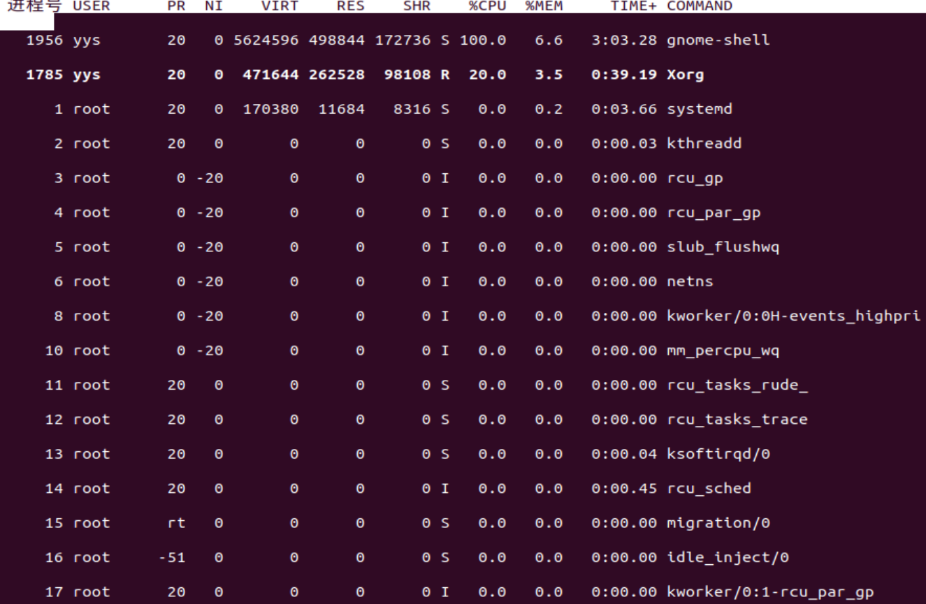
（1）PID：进程ID，进程的唯一标识符说明.
（2）USER：进程所有者的用户名。
（3）PR：进程的调度优先级。
（4）NI：进程的（优先级）。值越小，优先级越高。
（5）VIRT：进程使用的虚拟内存总量。
（6）RES：驻留内存大小。
（7）SHR：共享内存大小。
（8）这个是进程的状态：
D - 不可中断的睡眠态。
R – 运行态
S – 睡眠态
T – 被跟踪或已停止
Z – 僵尸态
（9）%CPU：自从上一次更新时到现在任务所使用的 CPU 时间百分比。
（10）%MEM：进程使用的可用物理内存百分比。
（11）TIME+：进程启动后到现在所使用的全部 CPU 时间。
（12）COMMAND：运行进程所使用的命令。

1.4.2.2 free
内存：内存的使用情况
交换：交换空间的使用情况。
总计：系统总的可用物理内存和交换空间大小。
已用：已经被使用的物理内存和交换空间大小。
空闲：还有多少空闲物理内存和交换空间可用使用。
共享：被共享使用的物理内存大小。
缓冲/缓存：被缓冲和缓存使用的物理内存大小。
可用：还可以被程序使用的物理内存大小。

1.4.2.3 vmstat
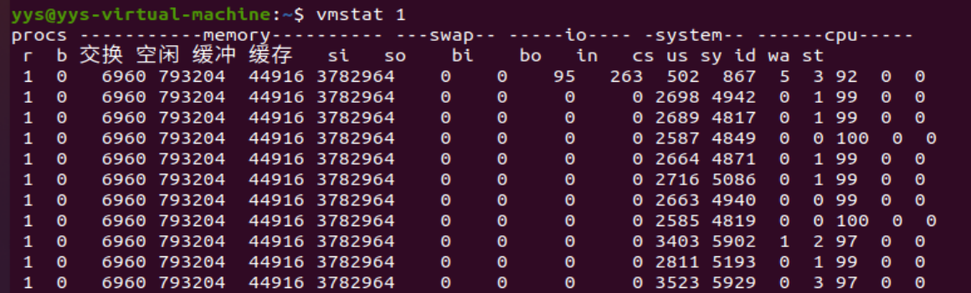
（1）r ：表示运行队列，目前CPU较空闲，只有1个进程。
（2）b：表示被阻塞的进程。
（3）交换：虚拟内存大小。
（4）空闲：空闲的物理内存的大小。
（5）缓冲：用于缓存块设备（硬盘）数据的内存量。这是用于缓存磁盘上的数据块，以提高磁盘 I/O 性能的内存。
（6）缓存：用于缓存文件数据的内存量。这是用于缓存从文件系统读取的数据，以便将来更快地访问这些数据的内存。
（7）si：每秒从磁盘读入虚拟内存的大小。
（8）so：每秒虚拟内存写入磁盘的大小。
（9）bi：块设备每秒接收的块数量，这里的块设备是指系统上所有的磁盘和其他块设备。
（10）bo：块设备每秒发送的块数量。
（11）in：每秒 CPU 的中断次数。
（12）cs：每秒上下文切换次数。
（13）us：用户 CPU 时间。
（14）sy：系统 CPU 时间。
（15）id：空闲 CPU时间。
（16）wa： CPU 等待 I/O 操作完成的时间百分比。具体来讲，这是 CPU 空闲但是等待从磁盘或其他 I/O 设备读取数据的时间的百分比。
（17）st：虚拟机中的 CPU 时间无法分配给当前虚拟机而被其他虚拟机占用的时间。

1.4.2.4 查看buddyinfo
Linux支持NUMA技术，对于NUMA设备，NUMA系统的结点通常是由一组CPU和本地内存组成，每一个节点都有相应的本地内存，因此buddyinfo 中的Node0表示节点ID；而每一个节点下的内存设备，又可以划分为多个内存区域（zone），因此下面的显示中，对于Node0的内存，又划分类DMA、DMA32、Normal等区域。后续列是内存块的数量，每列代表不同大小的块。每个数字表示该大小块的可用块数。块的大小从左到右依次减小。

1.4.2.5 查看slabinfo
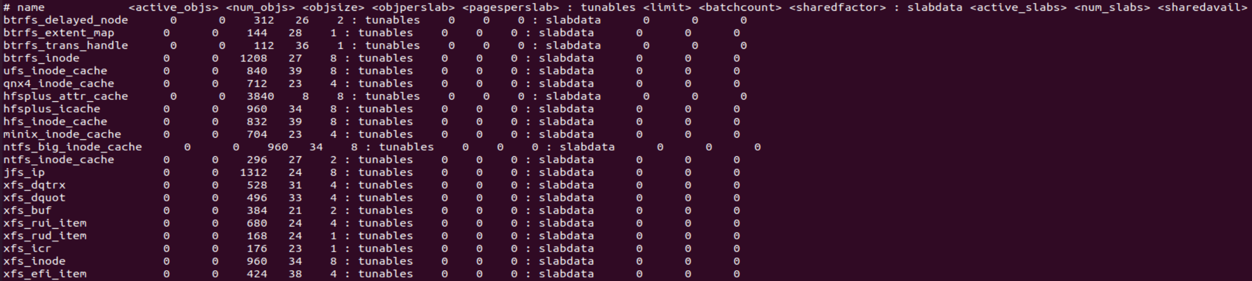
（1）name: 内核数据结构的名称。例如，btrfs_delayed_node是 Btrfs 文件系统中用于处理延迟写操作的数据结构的 Slab 缓存。
（2）active_objs: 当前活动对象的数量。
（3）num_objs: 目前已分配的对象的总数。
（4）objsize: 每个对象的大小。
（5）objperslab: 每个 slab 中包含的对象数。
（6）pagesperslab: 每个 slab 占用的物理内存页面数。
（7）limit: Slab 缓存的对象数限制。
（8）batchcount: 一次分配的对象数。
（9）sharedfactor: slab 共享因子。
（10）slabdata: 有关 slab 分配的详细信息，包括活动 slab 的数量、总 slab 的数量以及可用的共享 slab 数。
这些信息可用于监视内核内存分配器的性能和内存使用情况。例如，你可以检查各个 Slab 缓存的状态，以确保没有内存泄漏或异常内存使用。

1.4.3 分析创建进程中内存分配的过程和原理

1.4.3.1 task_struct
进程控制块（PCB）是操作系统用来追踪和管理进程状态的重要数据结构。在Linux内核中，具体采用名为task_struct的结构体。这个结构体负责维护并记录了与进程相关的所有属性和信息，用来描述进程运行状况以及控制进程运行所需要的全部信息
操作系统的内核与诸多模块需要与进程进行交互，如内存管理、进程调度和文件系统等模块。因此，task_struct结构体不仅包含了进程的基本属性，还涵盖了内存管理、进程调度、文件管理等方面的状态和信息。
- 进程属性相关信息
字段 | 描述
state | 进程状态，-1表示不可运行，0表示可运行，>0表示已停止
stack | ​ 当进程通过系统调用陷入内核时，内核代码使用的进程内核栈，stack为内核栈指针
usage | 进程使用情况
flags | 每个进程的特定标志，用于内核识别当前的状态
ptrace | 用于进程之间进行ptrace调试
pid | 进程标识符
tgid | 线程组标识符,用来说明线程是属于哪一个进程的
comm | 可执行文件名
in_execve | 用于通知LSM进程是否正在执行execve系统调用
in_iowait | 用于指示进程是否处于I/O等待状态
rcu | 用于RCU（Read-Copy-Update）操作的信息
did_exec | 表示进程是否已执行过execve系统调用
- 进程调度相关信息
字段 | 描述
prio | 进程的调度优先级
policy | 进程的调度策略
on_rq | 表示进程是否在运行队列中
se | 普通进程调度实体
rt | 实时进程调度实体
dl | deadline进程调度实体
cpus_allowed | 用户控制进程可以在哪个CPU上运行
static_prio | 静态进程优先级
rt_priority | 实时进程的优先级
sched_class | 调度类的指针
sched_contributes_to_load | 表示进程是否对负载做出贡献
io_context | 进程的IO上下文
其中可选调度策略policy
- #define SCHED_NORMAL 0
- #define SCHED_FIFO 1
- #define SCHED_RR 2
- #define SCHED_BATCH 3
- /* SCHED_ISO: reserved but not implemented yet */
- #define SCHED_IDLE 5
对应的调度策略如下：
调度策略 | 详细描述
SCHED_NORMAL | 默认的时间片轮转调度策略。这是针对大多数进程的标准调度策略，它会根据进程的优先级和时间片轮转来调度进程。
SCHED_FIFO | 先进先出（FIFO）调度策略。这是一个非抢占式的调度策略，它会将CPU分配给具有最高优先级的进程，并且直到该进程完成或阻塞之前，不会将CPU分配给其他任何进程。
SCHED_RR | 时间片轮转（RR）调度策略。类似于FIFO调度，但是引入了时间片轮转的概念，即在同一优先级的一组进程之间进行时间片轮转调度。
SCHED_BATCH | 针对CPU密集型批处理作业的调度策略。这个策略主要用于长时间运行的、不太重要的进程，以降低对系统的影响，它通常拥有较低的优先级。
SCHED_IDLE | 空闲调度策略。该策略会将CPU分配给处于空闲状态的进程，当系统上没有更高优先级的进程需要运行时，才会将CPU分配给该策略对应的进程。

- 进程间关系
字段 | 描述
parent | 指向父进程
real_parent | 指向父进程，如果创建它的父进程不在存在，则指向PID为1的init进程
children | 子进程列表
sibling | 同一父进程下的兄弟进程列表
group_leader | 线程组的领头进程
- 内存管理相关信息
字段 | 描述
mm | 进程的内存管理信息
active_mm | 活跃的内存管理信息，用于进程切换时的内存切换
rss_stat | 用于分割进程的内存使用统计
io_context | 进程的IO上下文
ioac | 用于进程IO资源消耗统计
task_frag | 用于处理页碎片的信息
- 文件系统相关信息
字段 | 描述
fs | 文件系统信息，包括文件系统层次结构等
files | 打开文件信息，包括进程打开的文件的列表等
nsproxy | 命名空间代理，用于跟踪进程的命名空间信息
audit_context | 审计上下文信息，用于跟踪审计相关的信息

- 信号处理相关信息
字段 | 描述
signal | 信号处理信息，包括信号处理程序的列表等
sighand | 信号处理程序的数据结构，包括对信号处理程序的管理等
blocked | 阻塞的信号集合，用于跟踪被阻塞的信号
real_blocked | 真实阻塞的信号集合，用于跟踪实际被阻塞的信号
saved_sigmask | 保存的信号掩码，用于在特定情况下恢复先前的信号掩码
pending | 等待处理的挂起信号，用于跟踪等待处理的挂起信号

- 时间相关信息
一个进程从创建到终止叫做进程的生存期，进程在其生存期内使用CPU时间，内核都需要进行记录，进程耗费的时间分为两部分，一部分是用户模式下耗费的时间，一部分是在系统模式下耗费的时间。
字段 | 描述
prev_utime, prev_stime | 记录当前的运行时间（用户态和内核态）
nvcsw, nivcsw | 自愿/非自愿上下文切换计数
start_time | 进程的开始执行时间
real_start_time | 进程真正开始执行时间
cputime_expires | cpu执行的有效时间
timeout | 当前已使用的时间
time_slice | 进程的时间片的大小

系统中所有进程的task_struct数据结构都通过list_head类型的双向链表链在一起，因此每个task_struct数据结构都包含一个list_head类型的tasks成员。这个进程链表的头是init_task进程，也就是所谓的0号进程。init_task进程的tasks.prev字段指向链表中最后插入的进程task_struct数据结构的tasks成员。

1.4.3.2 mm_struct
每个进程只有一个mm_struct结构，在每个进程的task_struct结构中，有一个指向该进程的结构。可以说，mm_struct结构是对整个用户空间的描述。
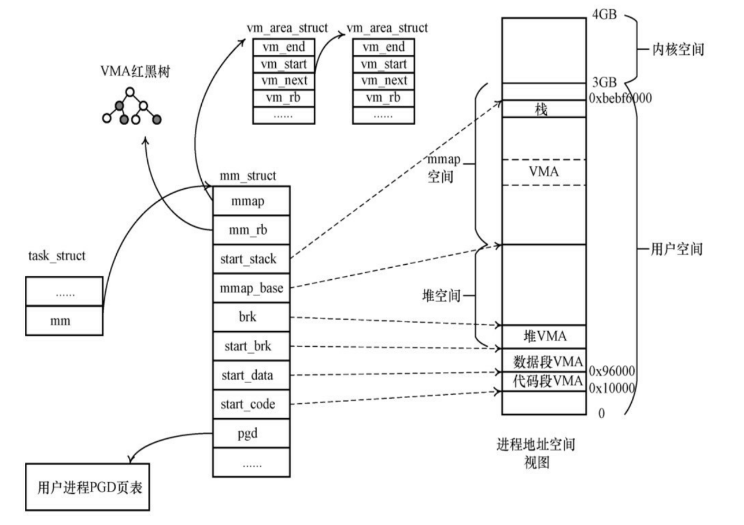
- unsigned long mmap_base; /* base of mmap area */
- ...
- unsigned long start_code, end_code, start_data, end_data;
- unsigned long start_brk, brk, start_stack;
- unsigned long arg_start, arg_end, env_start, env_end;//参数和环境变量的起始和结束地址
大多数区域依靠开始指针和结束指针维护，只有MMAP段只有一个MMAP区域的基址mmap_base。MMAP segment是指由操作系统在进程的虚拟地址空间中为某个文件映射所创建的一段内存区域。
- struct vm_area_struct * mmap; /* list of VMAs */
- struct rb_root mm_rb;
struct vm_area_struct *mmap字段指向了一个链表，进程里所有的VMA形成一个单链表，这是该链表的链表头。该链表用于存储进程的虚拟内存区域，这些区域是按照它们在进程的虚拟地址空间中的顺序进行排列的。这个链表维护了进程所拥有的线性区的顺序和结构。另外，struct rb_root mm_rb是一个红黑树，用于管理和维护进程虚拟地址空间中的线性区对象。
- pgd_t * pgd;
- atomic_t mm_users; /* How many users with user space? */
- atomic_t mm_count; /* How many references to "struct mm_struct" (users count as 1) */
- atomic_long_t nr_ptes; /* Page table pages */
- int map_count; /* number of VMAs */

- spinlock_t page_table_lock; /* Protects page tables and some counters */
- struct rw_semaphore mmap_sem;

- struct list_head mmlist; /* List of maybe swapped mm's. These are globally strung
pgd：指向进程的页表PGD目录（一级页表）。
mm_users：记录正在使用该进程地址空间的进程数。
mm_count：mm_struct结构体的主引用计数。
mmap_sem：保护进程地址空间VMA的一个读写信号量。
mmlist：所有的 mm_struct 数据结构都连接到一个双向链表中，该链表的头是init_mm内存描述符，它是init进程的地址空间。
- #ifdef CONFIG_NUMA_BALANCING
- /*
- * numa_next_scan is the next time that the PTEs will be marked
- * pte_numa. NUMA hinting faults will gather statistics and migrate
- * pages to new nodes if necessary.
- */
- unsigned long numa_next_scan;

- /* Restart point for scanning and setting pte_numa */
- unsigned long numa_scan_offset;

- /* numa_scan_seq prevents two threads setting pte_numa */
- int numa_scan_seq;
- #endif
NUMA系统中的每个物理页面都被标记为属于特定的NUMA节点，这有助于操作系统在内存管理过程中优化数据访问的效率。pte_numa代表页表条目的NUMA属性，用于指示某个页面所属的NUMA节点，操作系统可以据此决定如何最优地分配和访问内存页面，以减少访问延迟和提高系统性能。
numa_next_scan表示下一次标记pte_numa的时间，系统会定期进行扫描并标记页面的NUMA属性，以便在需要时进行数据迁移。numa_scan_offset表示扫描和设置pte_numa的重新启动点，用于确保对NUMA属性的扫描和设置可以顺利进行。而numa_scan_seq是用来防止两个线程同时设置pte_numa属性，确保对NUMA属性的修改不会出现竞态条件。

除了上述重点字段的解释，其他的字段解释如下：
字段 | 描述
hiwater_rss | 内存使用的高水位标记，表示系统过去一段时间内达到的最高资源使用量（Resident Set Size即物理内存中驻留的页面数量）
hiwater_vm | 虚拟内存使用的高水位标记，表示系统过去一段时间内达到的最高虚拟内存使用量
total_vm | 映射的总页数
locked_vm | 设置了PG_mlocked的页面，linux中允许将某些页面锁定在物理内存中，以防止他们被交换出去
pinned_vm | 永久增加的引用计数
shared_vm | 共享页面（文件）
exec_vm | 具有执行权限但无写权限的虚拟内存区域
stack_vm | 虚拟内存的堆栈区域
def_flags | 内存管理器的默认标志
rss_stat | 与Resident Set Size（RSS）统计信息相关的特殊计数器
cpu_vm_mask_var | 用于虚拟内存的CPU掩码变量，用于表示虚拟内存与物理CPU之间的映射关系。
context | 特定体系结构的内存管理上下文数据结构
flags | 使用原子位操作访问“mm_struct”的标志
owner | 指向被视为“mm_struct”规范用户/所有者的任务
exe_file | 引用/proc/<pid>/exe符号链接指向的文件
mmu_notifier_mm | 用于MMU通知的数据结构
pmd_huge_pte | 用page_table_lock保护的大页面的页表条目

1.4.3.3 vm_area struct
mm_struct中mmap指向该进程内已经使用的进程虚拟空间vm_are_struct结构。内核每次为用户空间中分配一个空间使用时，都会生成一个vm_are_struct结构用于记录跟踪分配情况，一个vm_are_struct就代表一段虚拟内存空间。由于每个不同地址的虚拟内存区域功能和内部机制都不同，因此 一个进程使用多个vm_area_struct结构来分别表示不同类型的虚拟内存区域，包括虚拟内存的起始和结束地址，以及内存的访问权限等。各个vm_area_struct结构使用链表或者树形结构链接，方便进程快速访问。
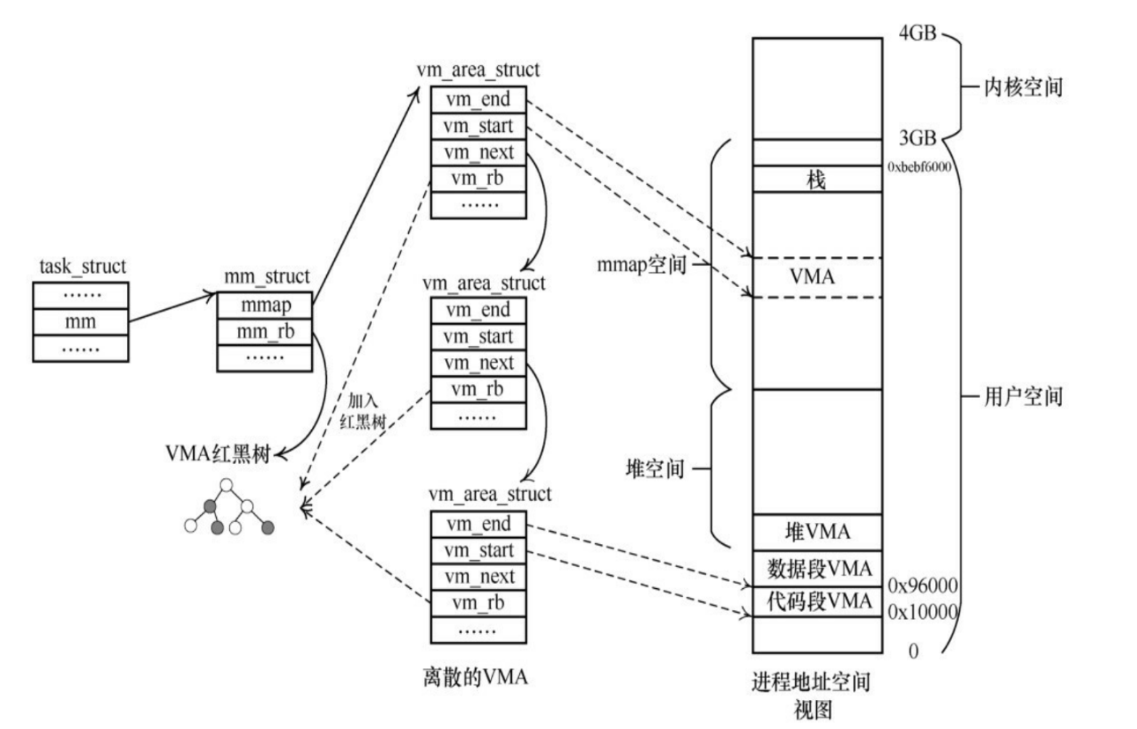
- unsigned long vm_start; /* Our start address within vm_mm. */
- unsigned long vm_end; /* The first byte after our end address
- within vm_mm. */
如图所示，vm_start和vm_end用于指定VMA在进程地址空间的起始地址和结束地址。
- /* linked list of VM areas per task, sorted by address */
- struct vm_area_struct *vm_next, *vm_prev;

- struct rb_node vm_rb;
vm_next和vm_prev用于进程的VMA都连接成一个链表。
vm_rb：VMA作为一个节点加入红黑树中，每个进程的struct mm_struct数据结构中都有这样一棵红黑树mm->mm_rb。
- struct mm_struct *vm_mm; /* The address space we belong to. */
- pgprot_t vm_page_prot; /* Access permissions of this VMA. */
- unsigned long vm_flags; /* Flags, see mm.h. */
vm_mm：指向该VMA所属的进程struct mm_struct数据结构。
vm_page_prot：VMA的访问权限。
vm_flags：描述该VMA的一组标志位。
- struct list_head anon_vma_chain; /* Serialized by mmap_sem &
- * page_table_lock */
- struct anon_vma *anon_vma; /* Serialized by page_table_lock */

- /* Function pointers to deal with this struct. */
- const struct vm_operations_struct *vm_ops;

- /* Information about our backing store: */
- unsigned long vm_pgoff; /* Offset (within vm_file) in PAGE_SIZE
- units, *not* PAGE_CACHE_SIZE */
- struct file * vm_file; /* File we map to (can be NULL). */
anon_vma_chain和anon_vma：用于管理RMAP反向映射。
vm_ops：指向许多方法的集合，这些方法用于在VMA中执行各种操作，通常用于文件映射。
vm_pgoff：指定文件映射的偏移量，这个变量的单位不是字节，而是页面的大小（PAGE_SIZE）。对于匿名页面来说，它的值可以是0或者vm_addr/PAGE_SIZE。
vm_file：指向file的实例，描述一个被映射的文件。
- union {
- struct {
- struct rb_node rb;
- unsigned long rb_subtree_last;
- } linear;
- struct list_head nonlinear;
- } shared;
该联合体可以表示两种不同类型的共享信息：
shared 联合体的第一个部分是一个结构体，包含了红黑树节点rb和rb_subtree_last，用于线性VMA的管理。
shared 联合体的第二个部分是一个链表头，用于非线性VMA的管理。

1.4.3.4 进程创建过程中内存分配的相关代码
1.虚拟内存分配
（1）在堆空间需要动态增长或缩减时，会调用 do_brk函数来修改进程的堆边界，从而调整堆的大小。
下面是源码及注释：
- static unsigned long do_brk(unsigned long brk) {
- unsigned long rlim, retval;
- unsigned long newbrk, oldbrk;
- struct mm_struct *mm = current->mm;
- unsigned long min_brk;
- bool populate;

- down_write(&mm->mmap_sem);

- // 检查是否设置了CONFIG_COMPAT_BRK，否则使用mm->end_data
- min_brk = mm->start_brk;

- // 检查请求的brk是否小于最小允许的brk
- if (brk < min_brk)
- goto out;

- // 检查数据段的资源限制
- rlim = rlimit(RLIMIT_DATA);
- if (rlim < RLIM_INFINITY && (brk - mm->start_brk) + (mm->end_data - mm->start_data) > rlim)
- goto out;

- // 将旧的和新的brk地址对齐到页面边界
- newbrk = PAGE_ALIGN(brk);
- oldbrk = PAGE_ALIGN(mm->brk);

- // 检查旧的和新的brk地址是否相同，如果是，则直接设置brk
- if (oldbrk == newbrk)
- goto set_brk;

- // 检查新的brk是否小于旧的brk，如果是，则取消映射多余的内存
- if (brk <= mm->brk) {
- if (!do_munmap(mm, newbrk, oldbrk - newbrk))
- goto set_brk;
- goto out;
- }

- // 检查旧brk和新brk之间是否有重叠的VMA区域
- if (find_vma_intersection(mm, oldbrk, newbrk + PAGE_SIZE))
- goto out;

- // 调用do_brk修改堆边界
- if (do_brk(oldbrk, newbrk - oldbrk) != oldbrk)
- goto out;

- set_brk:
- // 设置新的brk并根据需要填充内存
- mm->brk = brk;
- populate = newbrk > oldbrk && (mm->def_flags & VM_LOCKED) != 0;
- up_write(&mm->mmap_sem);
- if (populate)
- mm_populate(oldbrk, newbrk - oldbrk);
- return brk;

- out:
- // 如果检查失败，则返回旧的brk
- retval = mm->brk;
- up_write(&mm->mmap_sem);
- return retval;
- }
该函数首先获取了当前进程的 mm 结构，该结构存储了进程的内存映射信息。接着对 brk 进行边界检查，确保新的堆边界地址合法。然后检查堆的大小是否超过了设置的资源限制。对 newbrk 和 oldbrk 进行对齐操作，并进行比较，以确定是否需要对堆进行调整。
如果新的堆边界小于等于旧的堆边界，则允许堆缩小，调用 do_munmap函数释放不需要的内存区域。如果新的堆边界大于旧的堆边界，则检查是否存在与现有映射重叠的 VMA 区域，如果存在则终止操作。如果上述检查都通过，调用 do_brk 函数修改堆边界，更新 mm->brk。
最后根据需要，使用 mm_populate`函数进行内存填充，保证分配的内存区域可以进行访问。
（2）当不再需要特定内存映射时，可以调用 do_munmap 函数来释放相应的虚拟内存区域。
下面是源码及其注释：
- int do_munmap(struct mm_struct *mm, unsigned long start, size_t len) {
- unsigned long end;
- struct vm_area_struct *vma, *prev, *last;

- // 检查起始地址和长度的合法性
- if ((start & ~PAGE_MASK) || start > TASK_SIZE || len > TASK_SIZE - start)
- return -EINVAL;

- // 将长度对齐到页面大小
- if ((len = PAGE_ALIGN(len)) == 0)
- return -EINVAL;

- // 寻找第一个重叠的VMA
- vma = find_vma(mm, start);
- if (!vma)
- return 0;
- prev = vma->vm_prev;
- // 如果start < vma->vm_end，则表示有重叠

- // 如果没有重叠，则直接返回
- end = start + len;
- if (vma->vm_start >= end)
- return 0;

- // 如果需要分割VMA，则执行分割操作
- if (start > vma->vm_start) {
- int error;
- // 确保map_count不超过限制
- if (end < vma->vm_end && mm->map_count >= sysctl_max_map_count)
- return -ENOMEM;

- error = __split_vma(mm, vma, start, 0);
- if (error)
- return error;
- prev = vma;
- }

- // 检查是否需要分割最后一个VMA
- last = find_vma(mm, end);
- if (last && end > last->vm_start) {
- int error = __split_vma(mm, last, end, 1);
- if (error)
- return error;
- }
- vma = prev ? prev->vm_next : mm->mmap;

- // 解锁mlock()的内存范围
- if (mm->locked_vm) {
- struct vm_area_struct *tmp = vma;
- while (tmp && tmp->vm_start < end) {
- if (tmp->vm_flags & VM_LOCKED) {
- mm->locked_vm -= vma_pages(tmp);
- munlock_vma_pages_all(tmp);
- }
- tmp = tmp->vm_next;
- }
- }

- // 移除VMA并取消映射实际的页面
- detach_vmas_to_be_unmapped(mm, vma, prev, end);
- unmap_region(mm, vma, prev, start, end);

- // 修复其他的VM信息
- remove_vma_list(mm, vma);

- return 0;
- }
（3）调用 do_mmap_pgoff 进行内存映射
下面是源码及其解释：
- if ((prot & PROT_READ) && (current->personality & READ_IMPLIES_EXEC))
- if (!(file && (file->f_path.mnt->mnt_flags & MNT_NOEXEC)))
- prot |= PROT_EXEC;

- if (!len)
- return -EINVAL;
- if (!(flags & MAP_FIXED))
- addr = round_hint_to_min(addr);
- len = PAGE_ALIGN(len);
- if (!len)
- return -ENOMEM;
- if ((pgoff + (len >> PAGE_SHIFT)) < pgoff)
- return -EOVERFLOW;
- if (mm->map_count > sysctl_max_map_count)
- return -ENOMEM;
- addr = get_unmapped_area(file, addr, len, pgoff, flags);
- if (addr & ~PAGE_MASK)
- return addr;
这段代码首先检查了len的合法性，确保其大于零；然后对len进行页对齐操作，以确保长度是页的整数倍；接着检查pgoff是否会造成溢出；之后检查当前的映射数量是否超过了系统允许的最大映射数量；最后调用get_unmapped_area函数获取可映射的地址，并验证其是否是页对齐的。
- vm_flags = calc_vm_prot_bits(prot) | calc_vm_flag_bits(flags) |
- mm->def_flags | VM_MAYREAD | VM_MAYWRITE | VM_MAYEXEC;

- if (flags & MAP_LOCKED)
- if (!can_do_mlock())
- return -EPERM;

- /* mlock MCL_FUTURE? */
- if (vm_flags & VM_LOCKED) {
- unsigned long locked, lock_limit;
- locked = len >> PAGE_SHIFT;
- locked += mm->locked_vm;
- lock_limit = rlimit(RLIMIT_MEMLOCK);
- lock_limit >>= PAGE_SHIFT;
- if (locked > lock_limit && !capable(CAP_IPC_LOCK))
- return -EAGAIN;
- }
根据参数中的标志位设置vm_flags，计算内存映射的权限和标志位。如果映射的文件存在，则根据不同类型的映射进行权限的检查和设置相关标志位。
- if (file) {
- struct inode *inode = file_inode(file);

- switch (flags & MAP_TYPE) {
- case MAP_SHARED:
- if ((prot&PROT_WRITE) && !(file->f_mode&FMODE_WRITE))
- return -EACCES;

- if (IS_APPEND(inode) && (file->f_mode & FMODE_WRITE))
- return -EACCES;

- if (locks_verify_locked(inode))
- return -EAGAIN;

- vm_flags |= VM_SHARED | VM_MAYSHARE;
- if (!(file->f_mode & FMODE_WRITE))
- vm_flags &= ~(VM_MAYWRITE | VM_SHARED);

- /* fall through */
- case MAP_PRIVATE:
- if (!(file->f_mode & FMODE_READ))
- return -EACCES;
- if (file->f_path.mnt->mnt_flags & MNT_NOEXEC) {
- if (vm_flags & VM_EXEC)
- return -EPERM;
- vm_flags &= ~VM_MAYEXEC;
- }

- if (!file->f_op->mmap)
- return -ENODEV;
- if (vm_flags & (VM_GROWSDOWN|VM_GROWSUP))
- return -EINVAL;
- break;

- default:
- return -EINVAL;
- }
- } else {
- switch (flags & MAP_TYPE) {
- case MAP_SHARED:
- if (vm_flags & (VM_GROWSDOWN|VM_GROWSUP))
- return -EINVAL;
- /*
- * Ignore pgoff.
- */
- pgoff = 0;
- vm_flags |= VM_SHARED | VM_MAYSHARE;
- break;
- case MAP_PRIVATE:
- /*
- * Set pgoff according to addr for anon_vma.
- */
- pgoff = addr >> PAGE_SHIFT;
- break;
- default:
- return -EINVAL;
- }
- }
这段代码根据flags中的MAP_TYPE标志位的不同，执行了针对共享映射和私有映射的不同权限检查和设置相关标志位的操作，并针对特殊情况进行了处理。
- if (flags & MAP_NORESERVE) {
- /* We honor MAP_NORESERVE if allowed to overcommit */
- if (sysctl_overcommit_memory != OVERCOMMIT_NEVER)
- vm_flags |= VM_NORESERVE;

- /* hugetlb applies strict overcommit unless MAP_NORESERVE */
- if (file && is_file_hugepages(file))
- vm_flags |= VM_NORESERVE;
- }

- addr = mmap_region(file, addr, len, vm_flags, pgoff);
- if (!IS_ERR_VALUE(addr) &&
- ((vm_flags & VM_LOCKED) ||
- (flags & (MAP_POPULATE | MAP_NONBLOCK)) == MAP_POPULATE))
- *populate = len;
- return addr;
这段代码主要负责处理内存映射的过程。首先根据传入的参数进行合法性检查，例如验证长度是否为页对齐，确保地址空间的有效性。接着根据参数中的标志位设置vm_flags，计算内存映射的权限和标志位。如果映射的文件存在，根据不同类型的映射进行权限的检查，并设置相关标志位。之后，根据是否设置了MAP_LOCKED标志位以及当前内存锁的情况，来决定是否进行内存锁定。如果传入的标志位包含MAP_NORESERVE，则根据系统的内存超额配置情况和文件类型是否为巨大页来设置VM_NORESERVE标志位。最后调用mmap_region函数来实际进行内存映射操作，完成地址空间和文件的映射，并根据映射结果设置*populate。
2. 物理内存分配
虚拟内存需要映射到物理内存后才能被使用，在内存映射时，如果当进程访问这些还没有建立映射关系的虚拟内存时，处理器自动触发一个缺页异常，内核接收到 缺页异常 后， 会调用 do_page_fault 函数进行修复。
- void do_page_fault(struct pt_regs *regs, unsigned long error_code)
- {
- struct vm_area_struct *vma;
- struct task_struct *tsk;
- unsigned long address;
- struct mm_struct *mm;

- tsk = current;
- mm = tsk->mm;

- address = read_cr2(); // 获取导致页缺失异常的虚拟内存地址
- ...
- vma = find_vma(mm, address); // 通过虚拟内存地址从进程内存分区中查找对应的内存分区对象
- ...
- if (likely(vma->vm_start <= address)) // 如果找到内存分区对象
- goto good_area;
- ...
- ood_area:
- write = error_code & PF_WRITE;
- ...
- // 调用 handle_mm_fault 函数对虚拟内存地址进行映射操作
- fault = handle_mm_fault(mm, vma, address, write ? FAULT_FLAG_WRITE : 0);
- ...
- }
1. 首先从current宏获取当前进程的task_struct结构体和mm_struct结构体。然后通过read_cr2()函数获取导致页错误的虚拟内存地址address。
2. 使用获取的虚拟内存地址通过find_vma函数在当前进程的内存区域中查找对应的虚拟内存区域结构体。
3. 如果找到了对应的虚拟内存区域对象（即vma->vm_start <= address），则跳转到good_area标签处进行进一步处理.
4. 根据错误代码中的标志位（PF_WRITE）判断当前页错误是读取还是写入操作。 根据上面的处理，将得到的mm、vma、地址以及写入标志传递给handle_mm_fault函数，执行页错误的处理。根据是否是写操作，设置相应的标志。

根据上述代码，handle_mm_fault实现对虚拟内存的映射，handle_mm_fault源码及其解释如下：
- int handle_mm_fault(struct mm_struct *mm, struct vm_area_struct *vma,
- unsigned long address, unsigned int flags)
- {
- pgd_t *pgd; // 页全局目录项
- pud_t *pud; // 页上级目录项
- pmd_t *pmd; // 页中间目录项
- pte_t *pte; // 页表项
- ...
- pgd = pgd_offset(mm, address);
- pud = pud_alloc(mm, pgd, address);
- ...
- pmd = pmd_alloc(mm, pud, address);
- ...
- pte = pte_alloc_map(mm, pmd, address)

- return handle_pte_fault(mm, vma, address, pte, pmd, flags);
- }
1. 首先定义了页全局目录项(pgd)、页上级目录项(pud)、页中间目录项(pmd)和页表项(pte)的指针，这些都是用来管理页表的数据结构。
2. 通过pgd_offset、pud_alloc和pmd_alloc等函数，根据给定的虚拟内存地址获取对应的页全局目录项、页上级目录项和页中间目录项。
3. 使用pte_alloc_map函数获取给定虚拟内存地址对应的页表项，用于实现地址到物理内存的映射。
4．将得到的页表项以及其他参数，例如mm、vma、地址和标志等，传递给handle_pte_fault函数进行进一步的页错误处理和内存映射操作。

handle_pte_fault实现对页表项的映射，源代码如下：
- static inline int
- handle_pte_fault(struct mm_struct *mm, struct vm_area_struct *vma,
- unsigned long address, pte_t *pte, pmd_t *pmd,
- unsigned int flags)
- {
- pte_t entry;

- entry = *pte;

- if (!pte_present(entry)) { // 还没有映射到物理内存
- if (pte_none(entry)) {
- ...
- return do_anonymous_page(mm, vma, address, pte, pmd, flags);
- }
- ...
- }
- ...
- }
1.通过pte_t entry = *pte将页表项中的内容读取到entry变量中，便于后续对页表项内容的判断和处理。
2. 使用pte_present和pte_none等函数检查页表项的状态。如果当前页表项未映射到物理内存（即不包含有效的物理地址），则需要进行页映射操作。
3. 当检测到当前页表项没有映射到物理内存时，可以根据需要调用do_anonymous_page函数，该函数负责将当前页表项与匿名页进行映射，通常用于堆空间等匿名内存映射。

handle_pte_fault 函数最终会调用 do_anonymous_page 来完成内存映射操作，下面是do_anonymous_page及其解释：
- static int
- do_anonymous_page(struct mm_struct *mm, struct vm_area_struct *vma,
- unsigned long address, pte_t *page_table, pmd_t *pmd,
- unsigned int flags)
- {
- struct page *page;
- spinlock_t *ptl;
- pte_t entry;

- if (!(flags & FAULT_FLAG_WRITE)) {
- entry = pte_mkspecial(pfn_pte(my_zero_pfn(address), vma->vm_page_prot));
- ...
- goto setpte;
- }
- ...
- page = alloc_zeroed_user_highpage_movable(vma, address);
- ...
- entry = mk_pte(page, vma->vm_page_prot);
- if (vma->vm_flags & VM_WRITE)
- entry = pte_mkwrite(pte_mkdirty(entry));
- ...
- setpte:
- set_pte_at(mm, address, page_table, entry);
- ...
- return 0;
- }
1.首先通过alloc_zeroed_user_highpage_movable函数申请一块新的物理内存页，以便进行页面映射。
2. 根据物理内存页的地址，使用mk_pte函数生成页表项。如果虚拟内存区域具有写权限，则会相应地更新页表项的权限位。
3. 最后通过set_pte_at函数将生成的页表项设置为新的映射关系，从而完成了虚拟内存地址和物理内存地址之间的映射操作。
通过以上步骤，操作系统能够根据虚拟内存地址和物理内存地址建立正确的映射关系，从而实现对匿名页的正确访问和操作。

1.5 问题及思考
（1）当Copy一个文件时，系统会新生成inode吗？
（2）Linux中文件名和inode是如何建立联系，从而找到文件的？
（3） 思考内存管理数据结构中，mm_struct、vma、vaddr、page、pfn、pte、zone、paddrr和pd-data等的相互关系，给出你的理解。

1.5.1 问题1
我们首先创建一个测试文件q1.txt
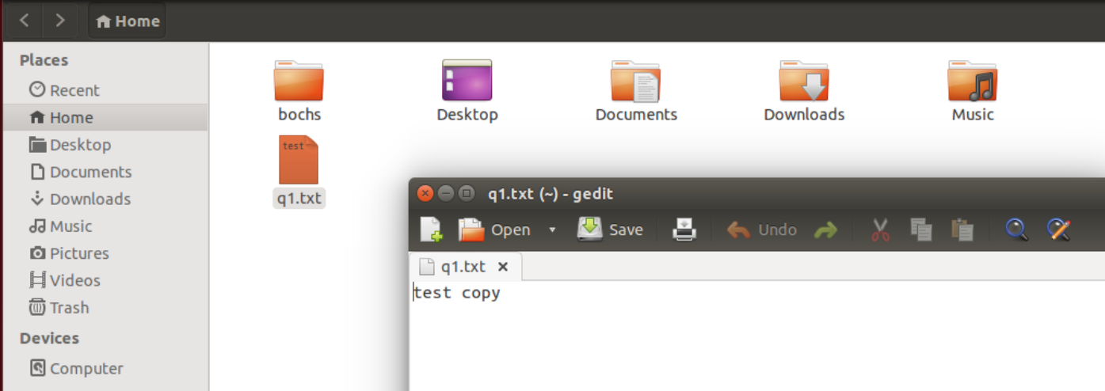
查看该文件的inode号
查看硬盘分区的inode总数和已经使用的数量
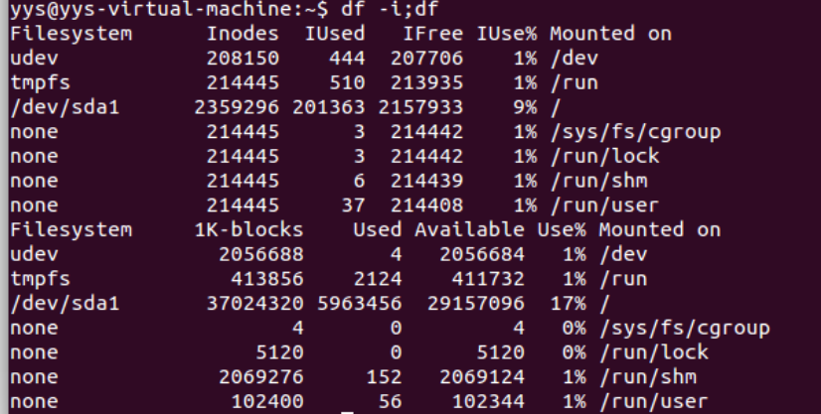
进行文件复制
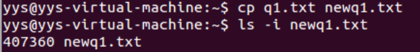
发现这两个文件的inode号不一致，接下来再次我们查看硬盘中inode和剩余的block
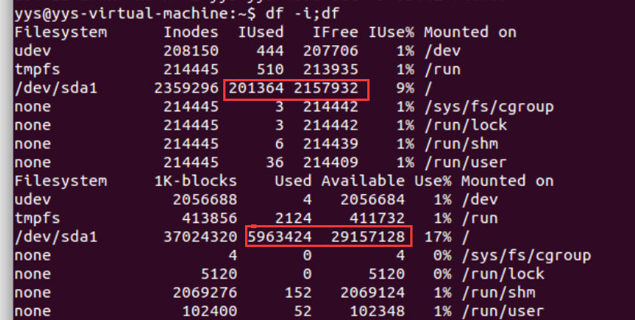
发现剩余的inode和block均减少了，说明复制文件是创建文件，并占inode和block的。文件创建过程是：先查找一个空的inode，写入新的inode table，创建directory，对应文件名，向block中写入文件内容。

1.5.2 问题2
首先创建文件q1.txt的硬链接q2link.txt，并查看二者关系：
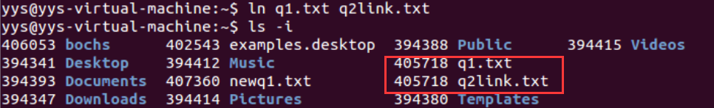
可以看到q1.txt和q2link.txt具有相同的inode号405718，这意味着它们实际上指向相同的数据块，是同一个文件的硬链接。inode号是文件系统中用来标识文件的唯一标识符。因此，q1.txt和q2link.txt指向了同一个inode，实际上是同一个文件的不同名称。

然后使用inode号查找文件
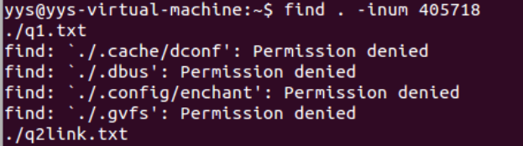
除了一些有权限限制，find指令无法访问的区域，find指令总共在根目录下找到了两个inode号为405718的文件，一个是q1.txt，一个是q2link.txt

最后查看一下q1.txt的详细信息
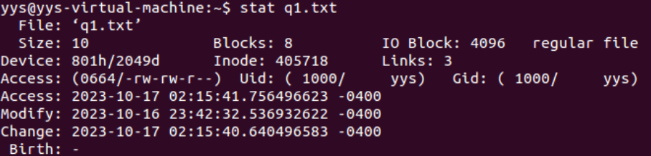

根据上述实验过程，总结来讲：
在Linux中，文件名和inode之间的联系是通过文件系统维护的。文件系统会在目录中维护一个映射，将文件名与对应的inode号关联起来。当用户执行诸如ls等命令时，系统会查询目录以查找文件名，并在找到对应的文件名后，再使用inode号来获取文件的元数据和内容。每个文件都有一个唯一的inode号，该inode记录了文件的元数据，包括文件的权限、所有者、文件大小、数据块位置等信息。
当用户使用文件名操作文件时，系统会根据文件名到目录中查找相应的inode号，然后使用inode号获取磁盘的inode信息，其中最重要的是磁盘地址表。通过磁盘地址表，文件系统把分散存放的文件物理块连接成文件的逻辑结构。文件将以块号在磁盘地址表中出现的顺序依次读取相应的块。找到文件数据所在的block，读出数据。
这种设计使得文件系统能够高效地管理和维护文件，而不会受到文件名的改变影响。即使更改了文件名，只要inode号保持不变，文件仍然可以被正常访问。

1.5.2 问题3
1. mm_struct 表示进程的内存描述符，包含了该进程的内存管理信息。它包含了指向vma的指针，用于管理进程的虚拟地址空间。
2. vma表示进程的虚拟内存区域，它包含了一段连续的虚拟地址空间，用于映射到物理内存页。每个 vma都包含了指向pte的指针，从而建立虚拟地址到物理地址的映射关系。
3. vaddr 是虚拟地址，代表了进程使用的地址空间。它通过pte映射到物理地址。
4. page是内核中表示物理页面的数据结构，用于存储数据和代码。它和 vaddr 通过pte建立映射关系。
5. pfn是物理页面帧号，用于唯一标识一个物理页。它和 page相互对应，表示一个物理页在内存中的唯一标识。
6. pte是页表项，用于描述虚拟地址到物理地址的映射关系。它连接了 vaddr 和 pfn，表示了虚拟地址空间到物理地址空间的映射关系。
7. zone 表示了系统中的一个内存区域，通常包含多个连续的物理页面。它和 page 以及 pfn相关，表示了物理内存空间的划分和管理。
8. paddr是物理地址，代表了实际的内存地址。它和page 和 pfn 相应，表示了内存中的实际存储位置。
9. pg_data代表了一个 NUMA 节点的信息，包含了该节点的内存大小、内存分配情况以及内存管理的相关数据。它和 zone 相关联，用于管理特定区域的物理内存。

因此将上述数据结构的关系图总结如下：
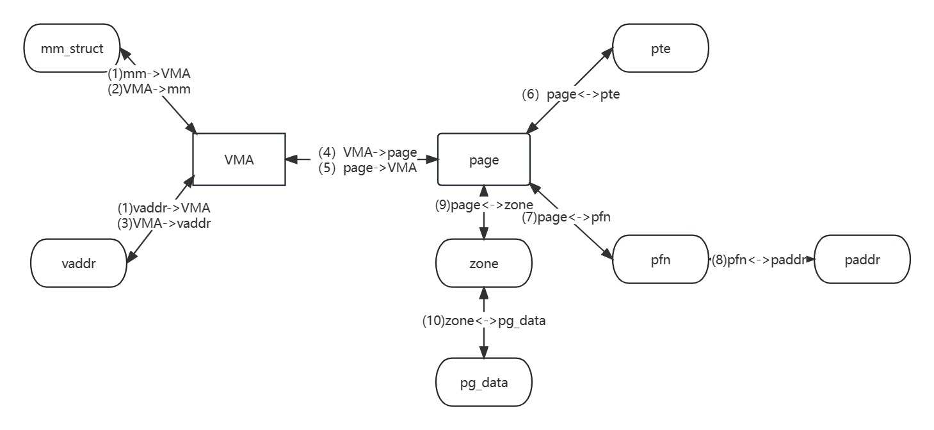
对应的关系如下：
（1）mm和vaddr->VMA
- struct vm_area_struct *find_vma(struct mm_struct *mm, unsigned long addr);
通过调用这个函数，可以根据给定的内存描述符和虚拟地址来查找对应的虚拟内存区域，从而获取有关该内存区域的信息。
（2）VMA->mm_struct
- struct vm_area_struct {
- .....
- struct mm_struct *vm_mm;
- .....
- }
struct vm_area_struct数据结构有一个指针指向mm_struct
（3）VMA->vaddr
- vma_address(struct page *page, struct vm_area_struct *vma)
- {
- unsigned long address = __vma_address(page, vma);

- /* page should be within @vma mapping range */
- VM_BUG_ON_VMA(address < vma->vm_start || address >= vma->vm_end, vma);

- return address;
- }
上述函数的作用是通过给定的 page 和 vm_area_struct (VMA) 结构，确定期望的页在用户虚拟地址空间中的地址。该函数用于计算指定页在指定 VMA 内存区域的线性地址。
（4）VMA->page
- static struct page *follow_page(struct vm_area_struct *vma, unsigned long address, unsigned int foll_flags)
- {
- struct page *page;
- pte_t *pte;
- // 获取给定地址对应的页表项
- pte = get_locked_pte(vma, address, &page);
- if (!pte)
- return ERR_PTR(-EFAULT);
- // 检查页表项是否包含一个物理页帧
- if (!pte_present(*pte)) {
- if (!pte_none(*pte))
- put_page(page);
- return NULL;
- }
- // 返回物理页帧
- return page;
- }
根据给定的 vma 和地址，获取对应的 page。其中 get_locked_pte 函数用于获取给定地址的页表项，pte_present 用于检查页表项是否包含一个物理页帧。
（5）page->VMA
通常通过反向映射系统来找到VMA：如果page来自一个文件映射，mapping将指向相应的文件地址空间（struct address_space结构），而如果page是匿名页面，mapping则会指向对应的anon_vma（匿名VMA）结构。
如果是匿名映射，则可以通过访问anon_vma->rb_root红黑树，可以遍历其中的节点，从而取出相应的avc（anon_vma_chain）数据结构。这些数据结构负责追踪页面的匿名映射。每个avc数据结构都会指向一个映射的VMA（虚拟内存区域）。VMA是内核中用于跟踪和管理虚拟地址区域的数据结构，它包含了描述进程虚拟地址空间布局的元数据。因此，通过这种方式可以找到由该page映射的所有VMA。
（6）page<->pte
- #define pte_page(pte) pfn_to_page(pte_pfn(pte))
- #define pte_pfn(pte) ((pte_val(pte) & PHYS_MASK) >> PAGE_SHIFT)
- #define pfn_to_page __pfn_to_page
- #define __pfn_to_page(pfn) (mem_map + ((pfn) - ARCH_PFN_OFFSET))
（7）page<->pfn
- //page->pfn
- #define __page_to_pfn(page) ((unsigned long)((page) - mem_map) \ARCH_PFN_OFFSET)
- //pfn->page
- #define __pfn_to_page(pfn) (mem_map + ((pfn) - ARCH_PFN_OFFSET))
（8）pfn<->paddr
- //paddr->pfn
- #define __phys_to_pfn(paddr) ((unsigned long)((paddr) >> PAGE_SHIFT))
- //pfn->paddr
- #define __pfn_to_phys(pfn) ((phys_addr_t)(pfn) << PAGE_SHIFT)
（9）page<->zone
通过页面的描述符结构（struct page）可以访问与页面相关的区域信息，其中包括zone信息。
可以使用 page_zone() 宏来获取页面所属的可用区（zone）。这个宏会返回一个指向 `struct zone` 结构的指针
（10）zone<->pg_data
pg_data_t->node_zones和zone->zone_pgdata

